Semestrálna práca

VAMZ

Prehrávač hudby

# Popis a analýza riešeného problému

O aplikácii

Vybral som si aplikáciu, ktorá slúži na prehrávanie hudby. Jej prvou vlastnosťou je ,že po spustení po prvýkrát sa spýta na povolenie aby mohla čítať externú pamäť. Po odsúhlasení aplikácia prečíta celú pamäť a všetky súbory končiace na .mp3 alebo .wav sa vložia do arrayListu, z neho sa nastavia všetky potrebné atribúty a následne sa vytvorí item typu listView na ,ktorý môžeme kliknúť vďaka metóde setOnItemClickListerner. Po kliknutí na nejaký item sa nám spustí druhá aktivita, ktorá nám zobrazí podrobnosti itemu teda pesničky a spustí ju. V danej aktivite môžeme posúvať pesničku na seekBare alebo pomocou tlačidiel o 5 sekúnd dopredu, dozadu alebo prepnúť na ďalšiu alebo predošlú pesničku. Po kliknutí naspäť alebo tlačítka späť nám bude ukazovať čo hrá hore na displeji aplikácie a zároveň nám to aj ukazuje v notifikáciách čo práve hrá. Ak daná pesnička dohrá pustí sa nasledujúca v poradí a ak to je posledná tak potom zase prvá.

Podobné aplikácie

Hudobných prehrávačov sú už tisícky takže žiadna novinka s o moc viacej funkciami než mám vo svojej. Ako napríklad ukladanie a vytváranie vlastných playListov, automatické zoradenie podľa tvorcov hudby alebo žánru hudby, presúvania si postupnosti medzi pesničkami a podobné praktické funkcie. Všetky tieto funkcie som mal aj ja v pláne spraviť ,ale bohužiaľ som sa zasekol na jednej veci a do teraz som ju nevedel vyriešiť tak som nepostíhal ani tie ostatné.

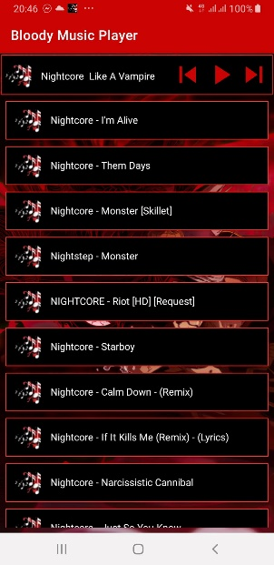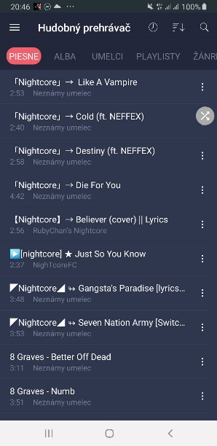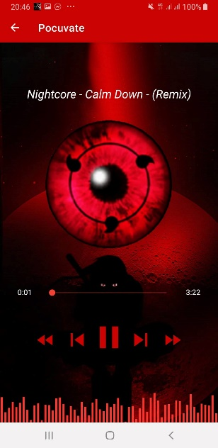

Konkurencia Moja aplikácia

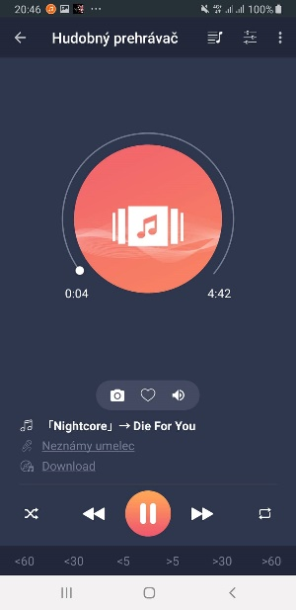

# Návrh riešenia problému

Use case diagram

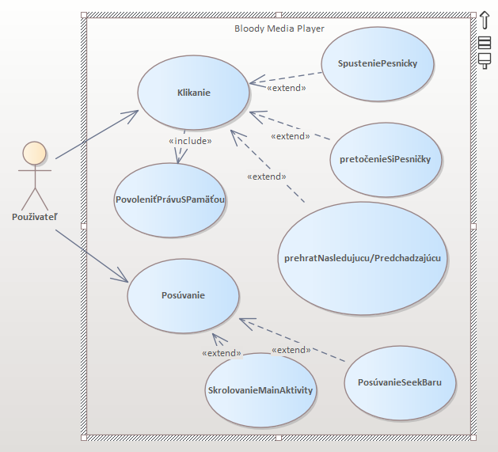

V aplikácii má používateľ možnosť len klikať a posúvať pretože všetky funkcie sú spravené na klikanie alebo posúvanie. Všetky vlastnosti som už opísal v popise a analýzy riešeného problému v sekcií o aplikácii. Ale tak ešte v skratke v Main aktivite môžete klikať na listView itemy a na 3 tlačítka ( zastaviť/pustiť , prehrať nasledujúcu a prehrať predošlú pesničku), v PlayAktivite môžete tiež využívať tieto 3 tlačítka s rovnakou funkcionalitou ,ale sú tu ešte 2 navyše a to posúvanie pesničky o 5 sekúnd aj dopredu aj dozadu, potom je tu ešte seekBar ,ktorý môžete posúvať na akúkoľvek pozíciu pesničky a ešte je tu overridnutá onBackPressed a item android.R.id.home aby sa uložilo aktuálne miesto PlayAktivity do MainAktivity keď sa chcem prepnúť naspäť.

Class Diagram

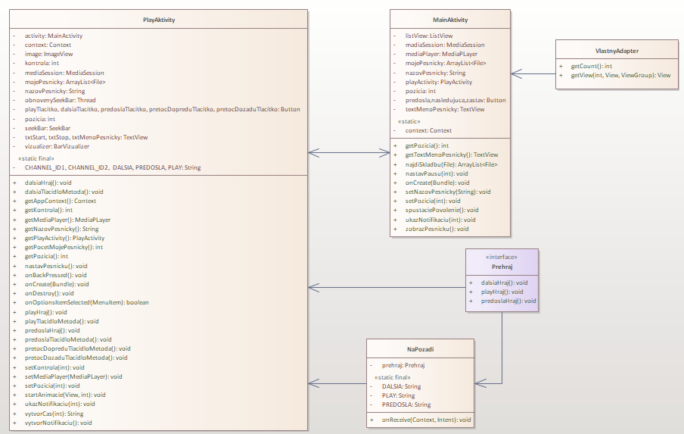

Nepoužívam veľa tried samozrejme dalo sa to rozložiť na viacej tried a ako som spomínaj na začiatku malo to mať viacej funkcii ,ale nezmestil som sa do odovzdávacieho sa času.

MainActivity riadi celý program spolu s playActivity s ,ktorým neustále komunikuje preto aj tie binárne asociačné šípky lebo jeden volá druhého počas celého životného cyklu. Majú na starosti všetky klikačky a funkciu hudby.

PlayActivity tak ako som vyššie popísal má na storosti spolu s mainActivity všetky actionLisenery a MediaPlayer funkcie.

VlastnyAdapter slúži na vytváranie jednotlivých listViewov z arrayListu do MainActivity z list_pesnicka layout do activity_main layoutu.

Prehraj je interface ,do ktorého dávam funkcie tlacitiel metód aby som ich mohol overridnúť.

NaPozadí je trieda ,ktorá má na staristi notifikácie aplikácie a zobrazuje ,ktorá aktuálne hrá pesnička, zároveň má na starosti a prepínanie pomocou tlačidiel predošlú pesničku, nasledujúcu pesničku a zastaviť pesničku , ale tie tlačidlá sa mi zatiaľ bohužiaľ nepodarili nainicializovať.

# Popis implementácie

Aktivity:

* MainActivity
* PlayActivity

BroadCastReceiver:

* NaPozadi

Interface:

* Prehraj

MainActivity a PlayActiity som už opísal vyššie.

NaPozadí využivam na tlačidla v notifikácii.

Využívam tu aj notifikáciu.

Využívam tu aj layouty – relatívne, lineárne, ale aj cardView

Využívam tu aj externé knižnice ,ktoré som musel implementovať do build.gradle a to

implementation **'com.gauravk.audiovisualizer:audiovisualizer:0.9.2'**implementation **'androidx.media:media:1.1.0'**implementation **'com.karumi:dexter:6.2.2'**

# Zoznam použitých zdrojov

Pri tvorbe som pozrel niekoľko vecí na stránke <https://stackoverflow.com/> niekoľko aj tutoriálových videí

Youtuberi ,ktorých som sledoval počas kódenia semestrálky:

<https://www.youtube.com/c/PhilippLackner>

<https://www.youtube.com/c/Programmity>

<https://www.youtube.com/c/KODDev>

<https://www.youtube.com/channel/UC9mganHLcajO1gYNBfMMBbA>

<https://www.youtube.com/c/CodingWithEvan>